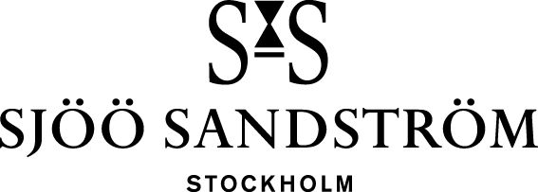

Pressmeddelande, Stockholm, 2024

**Uppdatera din ikon.**

Vi är stolta över att vara pionjärer i branschen och en service som vi stolt har erbjudit sedan starten 1986 är att du kan byta urtavla. Genom att tillåta kunder att enkelt byta urtavlor främjar våra klockor hållbarhet, eftersom du kan uppdatera ditt utseende på klockan över tid.

Allt började med en vision. Det bästa av två världar skulle förenas i ett armbandsur på ett helt nytt sätt. Klassiskt klockhantverk skulle ingå symbios med nya tidens elektronik. Efter år av utveckling presenterade vi 1997 ett unikt armbandsur, Sjöö Sandström CHRONOLINK Worldtimer UTC. Elegansen i en klassisk, mekanisk klocka förenades med elektronikens briljans. Ett koncept som än idag är unikt i klockvärlden.

Med stolthet introducerar vi en efterlängtad och exklusiv uppdatering av vår mest ikoniska klocka som lanserades 1997, Chronolink Worldtimer UTC. Nu kan våra lojala Chronolink-entusiaster uppleva ett exklusivt set med två nya urtavlor elegant förpackade i ett svensktillverkat läderetui. ”Vibrant” innehåller en grön och en orange urtavla med stålindex och ”Elegance” innehåller en ivory och en blå urtavla, båda med rosé gulds index. Två tavelbyten ingår i paketet mot uppvisande av värdebeviset som medföljer i etuiet.

Länkar:

[Chronolink package Vibrant](https://www.sjoosandstrom.com/accessories/chronolink-dial-package-vibrant)

[Chronolink package Elegance](https://www.sjoosandstrom.com/accessories/chronolink-dial-package-elegance)

**För mer information, vänligen kontakta:**   
Kristofer Johansson

Presskontakt, Sjöö Sandström Sweden AB   
[kristofer.johansson@sjoosandstrom.se](mailto:kristofer.johansson@sjoosandstrom.se)   
Telefon: +46 768 06 12 55